Лекция 14
ПСКП
ПОИТ-3

Node.js: Redis

- Redis: noSQL СУБД с открытым кодом (BSD-лицензия), Redis Labs, Сальваторе Санфилиппо:
- хранилище данных в оперативной памяти;
- для кэша;
- для посредника сообщений;
- структуры данных: строки, хэш-таблицы, списки, наборы, отсортированные наборы, растровые изображения, геопространственные индексы, HyperLogLog;
- СУБД ориентирована на быстрое выполнение атомарных операций (до 100тыс. set/get-операций);
- механизм снимков для асинхронного сохранения (с потерями);
- механизм упреждающей записи;
- написана на ANSI С;
- последняя стабильная версия: 5;
- API: C, C++, C#, Java, JavaScript, Python, … ;
- работает только под Linux.

HyperLogLog - это алгоритм для задачи, связанной с подсчетом, аппроксимирующей количество различных элементов в мультимножестве. Для вычисления точного количества элементов мультимножества требуется объем памяти, пропорциональный количеству элементов, что нецелесообразно для очень больших наборов данных.

- Redis:
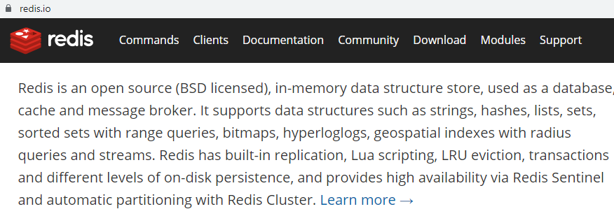

- Redis: npm redis
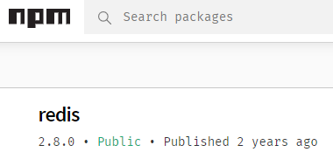

- Redis: npm redis, соединение, завершение, события
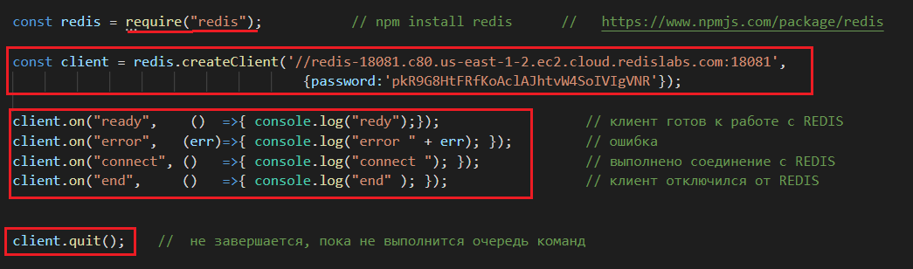


- Redis: set, callback, NX, XX
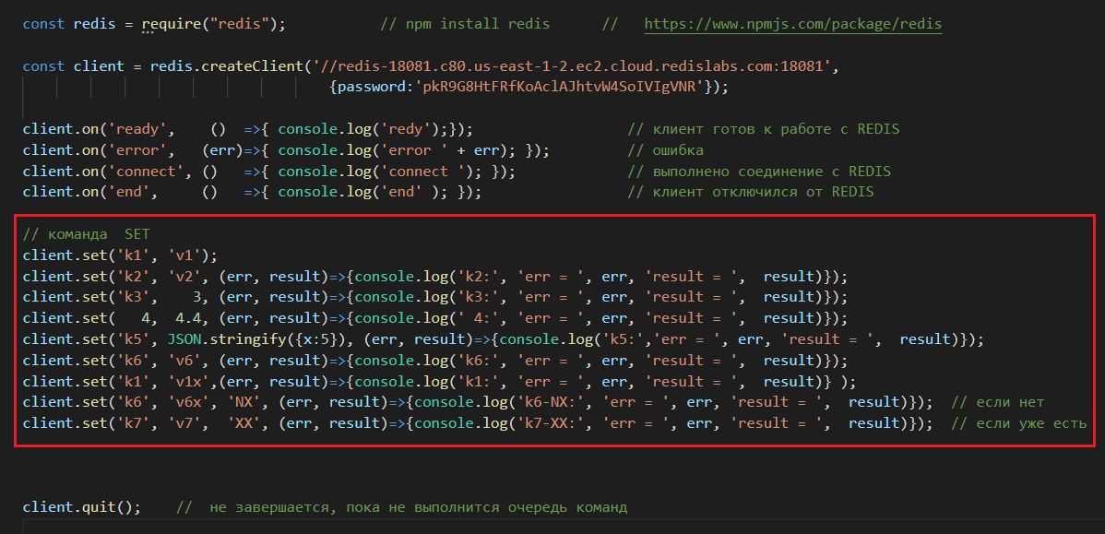
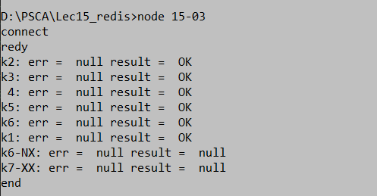
- Redis: get
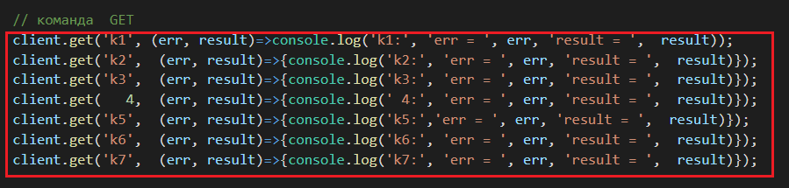
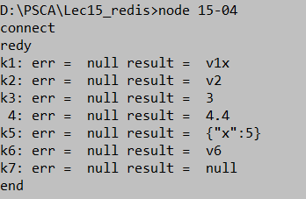

- Redis: incr, incrby, decr, decrby, getset
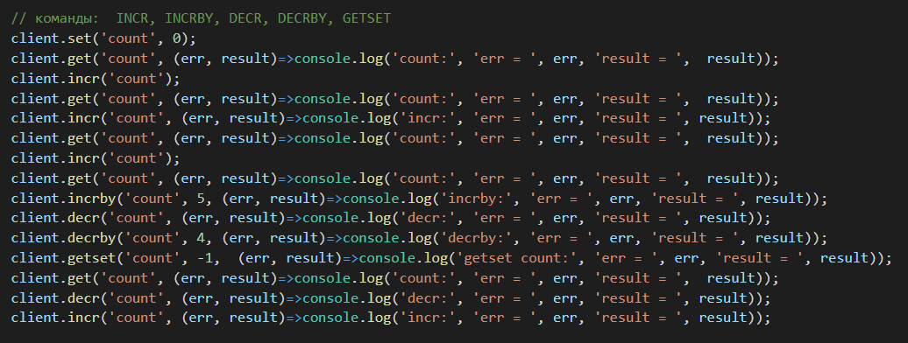
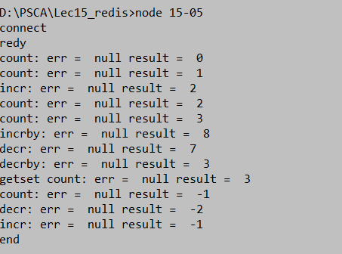
- Redis: incrbyfloat, getset
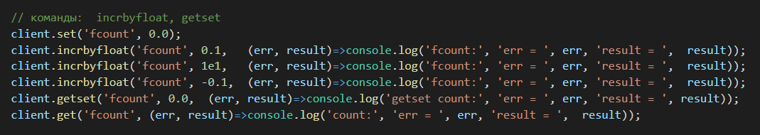
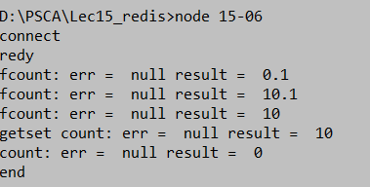

- Redis: mset, mget
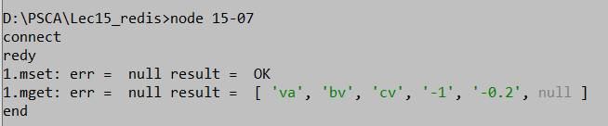

- Redis: del, exists
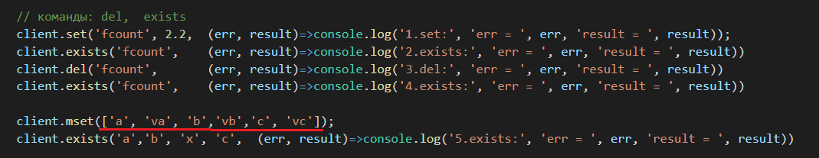
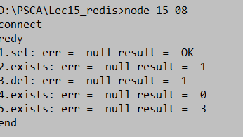

- Redis: hset, hget, hlen, hdel, hexists, hgetall, hvals,hmset, hmget, hincrby, hincrbyfloat
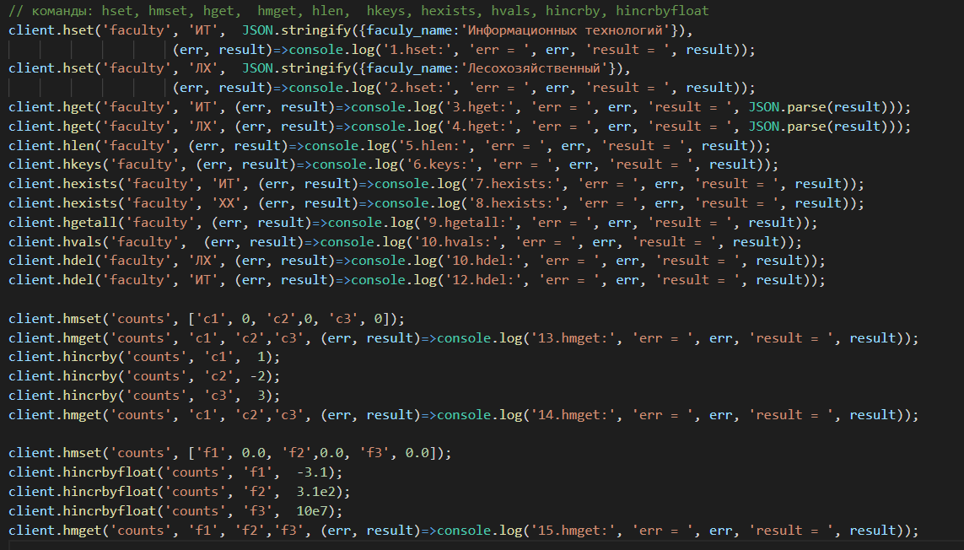
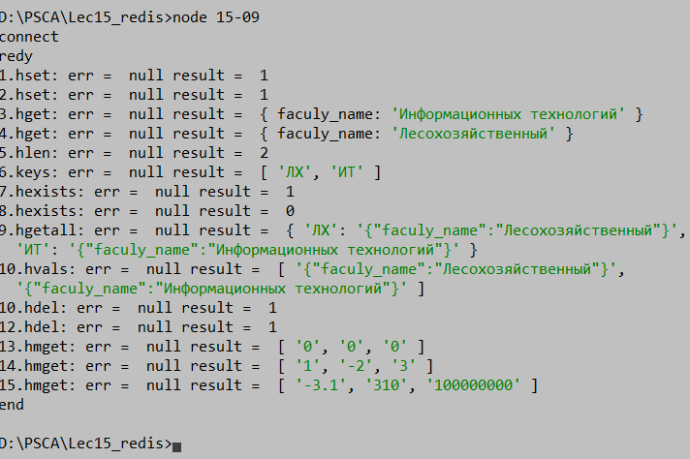

- Redis: set, get, timeout
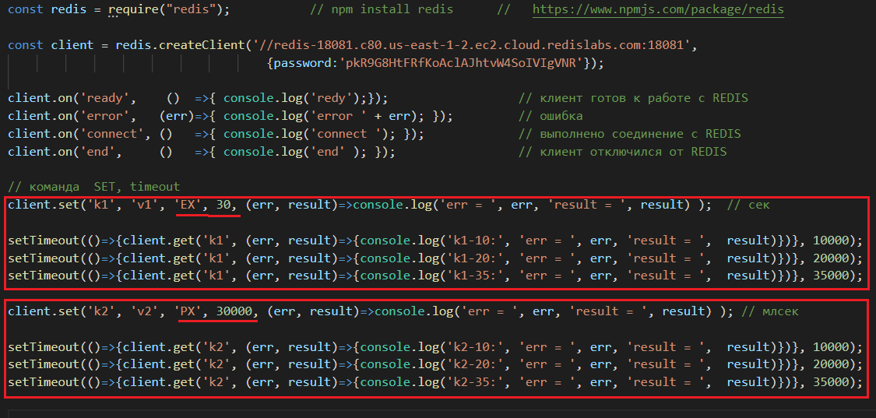
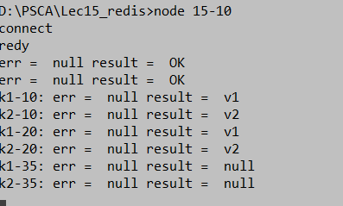
- Redis: publish, subscribe
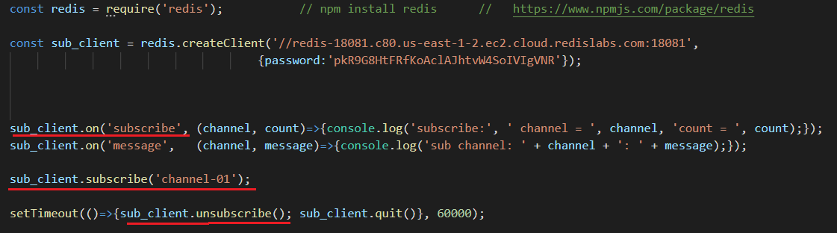

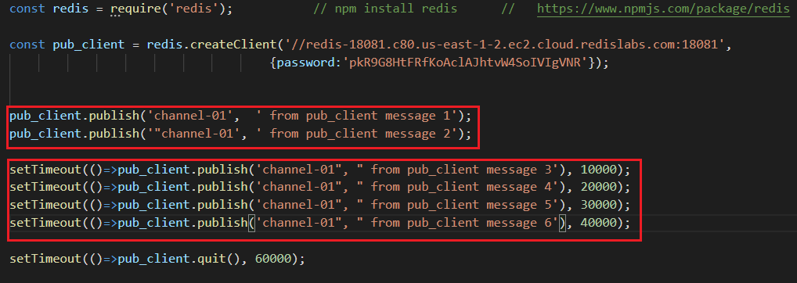

- Redis: list, sorted set
